Лабораторная работа №3
Создание объектов с использованием технологии NURBS (Non-Uniform Rational B-Splines – неоднородные рациональные В-сплайны).

Цель работы: Изучить принципы создания сложных скульптурных поверхностей с использованием технологии NURBS средствами пакета 3DStudio MAX.

Порядок выполнения работы.
1. Изучить теоретическую часть выполнения работы.
2. Выполнить экспериментальную часть работы.
3. Оформить отчет.

Теоретическая часть.
NURBS-примитивы формируются на основе набора изопараметрических кривых, описываемых контрольными точками. Расчет таких точек несколько сложней, но они легче переносят деформации и являются более гладкими. Такие поверхности считаются более подходящими для моделирования животных и растений.
NURBS-поверхность описывается двумя семействами «перпендикулярных» NURBS-кривых. Например, если взять обычный лист бумаги в клетку и, не разрывая, подвергнуть его разнообразной деформации (смять, перекрутить и т.п.), то каждая прямая линия сетки, которая шла от одного края бумаги к другому превращается в некоторую пространственную кривую. Однако, если пронумеровать точки пересечения линии с перпендикулярными к ней, то последовательность номеров на этой линии не изменится. Лист сохраняет свою внутреннюю структуру, и мы можем выяснить, что стало с каждой отдельной клеткой. Все клетки сохраняют четырехугольную форму, однако их границы не обязательно остаются прямыми линиями, да и сама клетка не обязательно располагается в одной плоскости.
Каждая кривая NURBS представляет собой однопараметрическое уравнение. То есть, хотя NURBS-кривая может извиваться в трехмерном пространстве, координаты каждой ее точки зависят только от одного параметра. Строго говоря, зависимость от одного параметра простирается только на отрезок кривой между двумя управляющими точками. Далее мы снова имеем однопараметрическую зависимость (соответствующую другому диапазону изменения того же самого параметра), но само уравнение может немного измениться.
NURBS-поверхность состоит из двух наборов кривых, т.е. гладкая поверхность «грани» (или ячейки) описывается двумя параметрами. На границе ячейки один из этих параметров зафиксирован. Поэтому линию границы называют изопараметрической кривой (то есть кривой с постоянным значением параметра).
В качестве примера выполним моделирования головы динозавра.

Настройка сцены.
Установите в окно проекции Left (Вид слева) Background Image (Фоновое изображение)
Для этого сделайте активным окно проекции Left (Вид слева), щелкнув в нем правой кнопкой мыши. Выберите команду Viewport Background (Фон окон проекций) меню Views (Виды).
В открывшемся окне в группе Background Source (Источник фона) нажмите кнопку Files, как показано на рис. 3.1.
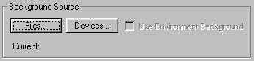
Рис. 3.1. Группа Background Source

Выберите файл Dino.tga, нажмите кнопку OK. Выбранный рисунок должен появиться в окне проекции Left (Вид слева).
Переведите активное окно проекций Left (Вид слева) в режим максимального размера. Для этого на панели инструментов просмотра нажмите кнопку Min/Max Toggle (Переключатель Минимального/Максимального) .
Отключите отображение сетки в окне проекций. В верхнем левом углу окна щелкните правой кнопкой мыши на названии окна проекции и в контекстном меню снимите флажок рядом с пунктом Show Grid (Показывать сетку).
В панели инструментов Main Toolbar (Основные инструменты) нажмите кнопку Select and Move (Перемещение) .

Создание опорных линий.
Сначала создайте одну линию, по которой будут создаваться остальные. На командной панели Create (Создание) 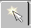нажмите кнопку Shapes (Формы) . Ниже в раскрывающемся списке выберите элемент NURBS Curves (NURBS Кривые) . В разделе Object Type (Тип объекта) нажмите кнопку CV Curve (CV Кривая) . Создайте кривую, ориентируясь на рис. 3.2.
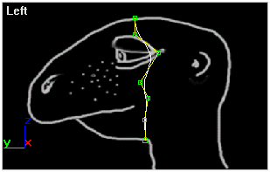
Рис. 3.2. Голова динозавра

Установите мышь в положение первой опорной точки и щелкните левой кнопкой. Далее ведите мышь ко второй опорной точке и там повторите щелчок. Таким же образом создайте все остальные точки.
Отредактируйте форму опорной линии в окне проекции Front (Вид спереди). Нажмите кнопку Min/Max Toggle и сделайте активным окно проекции Front (Вид спереди). Нажмите кнопку Min/Max Toggle. Перейдя в командную панель Modify (Модификации) отредактируйте положение опорных точек кривой, как на рис. 3.3.
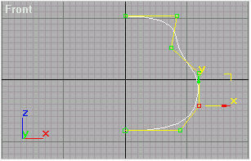
Рис. 3.3. Редактирование опорных точек

Создадим вторую опорную линию. Нажмите клавишу <L> для переключения на окно проекции Left (Вид слева). На командной панели Create (Создание) нажмите кнопку Shape (Линии). В разделе Object Type (Тип объектов) нажмите кнопку CV Curve. Создайте кривую, ориентируясь на рис. 3.4.
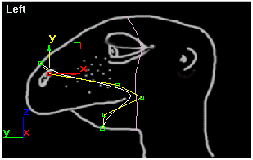
Рис. 3.4. Создание второй опорной линии

Нажмите кнопку Min/Max Toggle . и сделайте активным окно проекций Front (Вид спереди). На командной панели Modify (Модификации) установите положение опорных точек кривой, как показано на рис. 3.5.
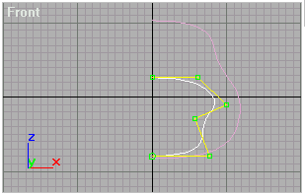
Рис. 3.5. Положение опорных точек этой кривой определяют
нос динозавра и его мимику

Создайте третью опорную кривую. Нажмите клавишу <L> для переключения на окно проекции Left (Вид слева). В командной панели Create (Создание) нажмите кнопку Shape (Линии). В разделе Object Type (Тип объектов) нажмите кнопку CV Curve (CV кривые). Создайте кривую, как показано на рис. 3.6.
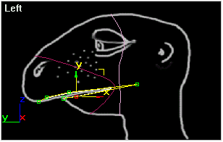
Рис. 3.6. Третья опорная кривая
Нажмите кнопку Min/Max Toggle . и сделайте активным окно проекции Top. На командной панели Modify (Модификации) установите положение опорных точек кривой, как показано на рис. 3.7.
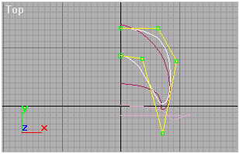
Рис. 3.7. Эта кривая описывает форму рта динозавра

Cоздайте четвертую опорную кривую. Нажмите клавишу <L> для переключения на окно проекции Left (Вид слева). В командной панели Create (Создание) нажмите кнопку Shape (Линии). В разделе Object Type (Тип объектов) нажмите кнопку CV Curve. Создайте кривую, как показано на рис. 3.8.
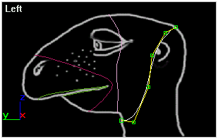
Рис. 3.8. Четвертая опорная кривая

Нажмите кнопку Min/Max Toggle и сделайте активным окно проекции Front (Вид спереди). Установите положение опорных точек кривой, как показано на рис. 3.9.
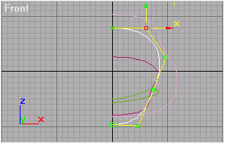
Рис. 3.9. Опорные точки четвертой кривой

Теперь создадим последнюю, пятую опорную кривую. На панели просмотра нажмите кнопку Min/Max Toggle . Сделайте активным окно проекции Left (Вид слева). Нажмите кнопку Min/Max Toggle . На командной панели Create (Создание) нажмите кнопку Shape. В разделе Object Type нажмите кнопку CV Curve. Создайте кривую, как показано на рис. 3.10.
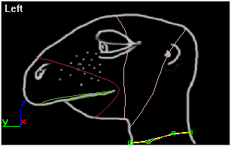
Рис. 3.10. Пятая опорная кривая

Нажмите кнопку Min/Max Toggle (Переключатель Минимального/Максимального) . и сделайте активным окно проекций Top. В командной панели Modify измените положение опорных точек кривой, как показано на рис. 3.11.
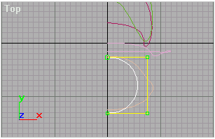
Рис. 3.11. Эта опорная кривая описывает форму шеи динозавра
Создание временной поверхности на основе опорных линий.

Откройте панель создания NURBS. На командной панели Modify (Модификации) в разделе General (Общие) нажмите кнопку NURBS Creation ToolBox (Панель инструментов создания NURBS) .
Создайте поверхность между кривыми. На открывшейся панели инструментов нажмите кнопку Create U Loft Surface (Создать поверхность U Loft) . В окне проекций Left (Вид слева) щелкните правой кнопкой мыши на кривой Curve03. Затем щелкните на кривой Curve02. Между ними появится поверхность. Выполняя щелчки на кривых по порядку их расположения, создайте поверхность. Чтобы завершить процесс создания поверхности, щелкните правой кнопкой мыши.
Подкорректируем положение опорных точек поверхности. В разделе General (Общие) нажмите кнопку Sub-Object. Правее этой кнопки в раскрывающемся списке выберите элемент Curve CV. На панели инструментов Main Toolbar нажмите кнопку Select and Move (Перемещение) и в окне проекций Left (Вид слева) установите положение опорных точек поверхности, как показано на рис. 3.12.
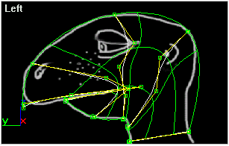
Рис. 3.12. Создание опорной поверхности

Создание глаз.

Создайте контур глаза на временной поверхности. Отключите кнопку Sub-Object. На панели инструментов NURBS нажмите кнопку Create CV Curve on Surface (Создать CV кривую на поверхности) . В окне проекции Left (Вид слева) создайте кривую для глаз, как показано на рис. 3.13, расставляя опорные точки по часовой стрелке.
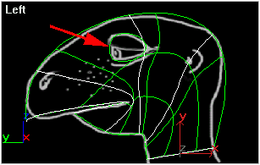
Рис. 3.13. Создание кривой для глаза

Используя контур, создайте остальные части глаза. Нажмите кнопку Sub-Object. Правее, в раскрывающемся списке выберите строку Curve (Кривая). В окне проекции Left (Вид слева) выделите контур глаза, щелкнув на нем левой кнопкой мыши. В разделе Curve Common нажмите кнопку Convert Curve (Конвертировать кривую) . В появившемся окне установите флажок Number (Число), а в текстовое поле введите число 10. Нажмите кнопку OK. В окне проекций Front (Вид спереди), удерживая клавишу <Shift> и левую кнопку мыши, перемещайте ее, создавая копию контура. В панели инструментов Main Toolbar (Основные инструменты) нажмите кнопку Select and Scale (Выделить и изменить масштаб) . Измените масштаб новой кривой на 70%. Таким же способом создайте еще одну кривую, масштаб измените на 40%, как показано на рис. 3.14.
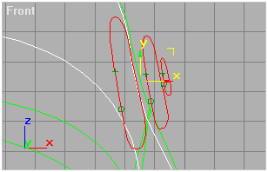
Рис. 3.14. Создание частей глаза в окне проекций Front

Создадим поверхность глаза. На панели инструментов NURBS нажмите кнопку Create U Loft Surface (Создать U Loft поверхность) укажите в окне проекций Front (Вид спереди) на первый контур глаза. Затем укажите на второй и третий контур. Щелкните на свободном месте окна правой кнопкой мыши.
Теперь закройте последний контур, для чего на панели инструментов NURBS нажмите кнопку Create Cap Surface (Создать поверхность крышки) и укажите на последний контур глаза.

Создание ушей.

Создание контура уха. В панели инструментов Main Toolbar (Основные инструменты) нажмите кнопку Select and Move (Перемещение). На панели инструментов NURBS нажмите кнопку Create CV Curve on Surface (Создать CV кривую на поверхности). В окне проекции Left (Вид слева) создайте кривую уха, как показано на рис. 3.15, расставляя опорные точки по часовой стрелке.
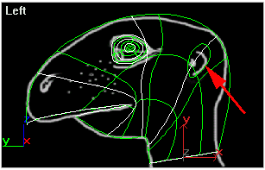
Рис. 3.15. Создание кривой уха

Используя контур, создадим остальные части уха. В раскрывающемся списке правее кнопки Sub-Object выберите элемент Curve (Кривая). В окне проекции Left (Вид слева) выделите контур уха, щелкнув на нем левой кнопкой мыши. В разделе Curve Common (Общие параметры кривой) нажмите кнопку Convert Curve (Ковертировать кривую). В появившемся окне установите флажок Number (Число), а правее в текстовое поле введите число 10. Нажмите кнопку OK. В окне проекций Top (Вид сверху), удерживая клавишу <Shift> и левую кнопку мыши, перемещайте ее, создавая копию контура. Разверните окно проекции Left (Вид слева). В раскрывающемся списке подобъектов выберите элемент CV Curve. Отредактируйте форму кривой, как показано на рис. 3.16.

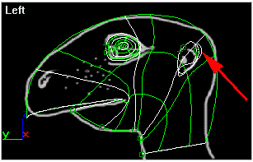
Рис. 3.16. Исправление формы кривой уха
В раскрывающемся списке подобъектов выберите элемент Curve (Кривая). Выделите первый контур уха и сделайте копию в окне проекций Top (Вид сверху) таким же способом, как и для второго контура. В панели инструментов Main Toolbar нажмите кнопку Select and Scale. Измените масштаб новой кривой на 50%. В результате в окне проекций Top (Вид сверху) контуры будут выглядеть, как показано на рис. 3.17.
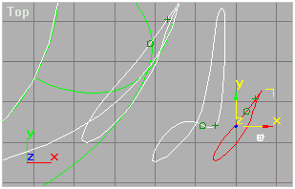
Рис. 3.17. Изменение масштаба контура уха

Создадим поверхность уха на основе контуров. На панели инструментов NURBS нажмите кнопку Create U Loft Surface (Создать поверхность U Loft) , укажите в окне проекций Top (Вид сверху) на четвертый контур уха. Затем укажите на третий, второй и первый контуры. Щелкните на свободном месте окна проекции правой кнопкой мыши.
Присоедините созданный объект к поверхности головы. В раскрывающемся списке подобъектов выберите строку Curve. В окне проекции Top выделите кривую, находящуюся ближе остальных к поверхности головы. На панели инструментов NURBS нажмите кнопку Create Vector Projected Curve . Укажите на выделенную кривую, после чего укажите на поверхность головы. Теперь в панели инструментов Main Toolbar нажмите кнопку Select and Move (Перемещение), в результате будет выделена старая кривая, которую нужно удалить, нажав клавишу <Delete>. Теперь в раскрывающемся списке подобъектов выберите строку Surface (Поверхность). Выделите поверхность уха и в разделе U Loft Surface (Создать поверхность U Loft) , в списке кривых выберите пункт End. Нажмите кнопку Insert (Вставить) и укажите на созданную кривую уха.
Настройте способ соединения уха и поверхности головы. В списке кривых выберите строку с только что добавленной кривой и установите флажок Use COS Tangents (Использовать косинусоидальную кривую). Установите параметр Tension (Напряженность) равным 0,5.
Создадим копию получившейся половины головы динозавра и объединим копии:
Создадим копию и повернем ее так, чтобы она была симметрична оригиналу. Если кнопка Sub-Object нажата, отключите ее. На панели инструментов Main Toolbar нажмите кнопку Select and Move (Перемещение). В окне проекции Top (Вид сверху) выделите объект Curve05 (Половина головы). Удерживая клавишу <Shift> и левую кнопку мыши, перемещайте ее по оси X, создавая копию. Теперь на панели инструментов Main Toolbar нажмите кнопку Mirror Selected Objects (Зеркальное отражение выбранных объектов) . В группе Mirrior Axis установите флажок X, в группе Clone Selection установите флажок No clone. Переместите копию к оригиналу, как показано на рис. 3.18.
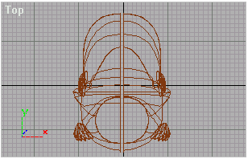
Рис. 3.18. Соединение копий

Добавим вторую половину головы к первой и удалим временную поверхность. В окне проекции Top (Вид сверху) выделите первую половину головы (объект Curve05). На командной панели Modify (Модификации) в разделе General (Общие) нажмите кнопку Attach (Подсоединить) и в окне проекции Top (Вид сверху) укажите на вторую половину головы (объект Curve06). Нажмите кнопку Sub-Object и справа от нее в раскрывающемся списке выберите элемент Surface (Поверхность). Теперь в окне проекций Top (Вид сверху) выберите поверхность первой половины, удерживая клавишу <Ctrl> выберите поверхность второй половины. Нажмите клавишу <Delete>.
Объединим опорные линии обеих половинок. Сделайте активным окно проекции Perspective (Перспектива). Используя инструмент группы управления окнами проекций Arc Rotate (Поворот) установите точку обзора так, чтобы все концы опорных линий были хорошо видны, как показано на рис. 3.19.
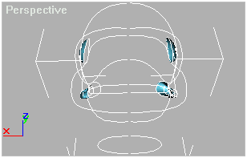
Рис. 3.19. Концы опорных линий обеих половинок не соединены

В раскрывающемся списке подобъектов выберите элемент Curve (Кривая). В разделе Curve Common (Общие параметры для кривой) нажмите кнопку Join (Соединение). Теперь в окне проекций Perspective (Перспектива) необходимо выделить противолежащие концы опорных линий обеих половинок. При наведении курсора мыши на конец опорной линии должен появиться синий квадрат.
Теперь нужно щелкнуть на этой точке левой кнопкой мыши и указать другой конец для соединения. В появившемся окне нажмите кнопки Join (Соединение) и OK. Таким способом соедините все противолежащие концы. Соединяйте все концы в одном направлении для создания правильной поверхности. Когда все противолежащие концы опорных линий будут связаны, закройте кривые. Для этого выделите все опорные линии и ниже, в разделе CV Curve нажмите кнопку Close (Закрыть). Теперь в окне проекций Perspective (Перспектива) объекты должны выглядеть, как на рис. 3.20.
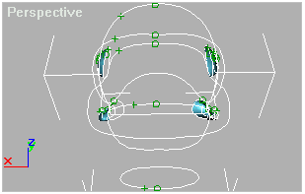
Рис. 3.20. Выполнено объединение опорных линий

Создайте поверхность между объединенными опорными линиями. Сделайте активным окно проекции Left (Вид слева). На панели инструментов NURBS нажмите кнопку Create U Loft Surface (Создать поверхность U Loft ) . В активном окне щелкните на опорной линии шеи, затем выберите опорную линию затылка и т. д. до линии рта. Щелкните правой кнопкой мыши на свободном месте окна.
Остались скопированные поверхности уха и глаза, в которых необходимо изменить направление нормалей на противоположное. Нажмите кнопку Sub-Object и правее в раскрывающемся списке выберите строку Surface (Поверхность). Выделите поверхность уха второй половины головы и установите флажок Flip Normals (Перевернуть нормали). Таким же методом измените направление нормалей у поверхностей глаза второй половины головы (рис. 3.21).
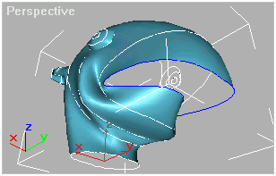
Рис. 3.21. Нормали исправлены
Теперь создадим поверхность рта. Поскольку опорная линия рта замкнута, мы можем использовать для создания поверхности инструмент Create Cap Surface из панели инструментов NURBS. Нажмите кнопку Create Cap Surface (Создать поверхность крышки) и укажите кривую рта.
Сохраните свою работу (рис. 3.22).
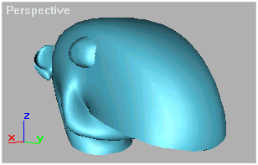<>
Рис. 3.22. Голова готова

Экспериментальная часть.

1. Загрузите пакет 3DStudio MAX и выполните сброс параметров – команда Reset (Сброс) в меню File (Файл).
2. Осуществите пошаговое выполнение задания согласно теоретической части.
3. Сохраните полученный результат в файл.
4. Сделать отчет и выводы о проделанной работе.

Содержание отчета.

1. Название работы, ее исполнители и руководители.
2. Цель работы.
3. Описание хода работы и основных трудностей, возникших при ее выполнении.
4. Выводы о проделанной работе.

Контрольные вопросы.

1. В чем заключается суть технологии NURBS-моделирования.
2. Назовите основные преимущества и недостатки NURBS-поверхностей.
3. Что такое изопараметрическая кривая?

